Schulverbund

Städt. Gemeinschaftsgrundschulen

Lauenburger Allee / Lüderitzallee
GGS Lauenburger Allee - Lauenburger Allee 17 - 47269 Duisburg

Hauptstandort und Verwaltung:
Städtische Gemeinschaftsgrundschule
Lauenburger Allee 17
47269 Duisburg
Tel. 0203 / 76 07 78
Fax. 0203 / 71 22 70
Email: GGS.LauenburgerAllee@stadt-duisburg.de
homepage: www.ggs-lauenburgerallee.de
Teilstandort:
Städtische Gemeinschaftsgrundschule
Lüderitzallee 27
47249 Duisburg
Tel. 0203 / 283 74 72
Fax. 0203 / 79 19 55

An
alle Eltern

29.04.2020

Liebe Eltern,

wir haben eine Corona-Erkrankung im Kollegium. Alle Kontaktpersonen wurden ermittelt und informiert. Von den jeweils zuständigen Gesundheitsämtern wurden alle notwendigen Maßnahmen durchgeführt. Da der weitere Umgang dem vor Ort zuständigen Duisburger Gesundheitsamt obliegt, wurde mir vom diesem mitgeteilt, dass es keine Bedenken gibt, den Schulbetrieb (Notbetreuung) fortzuführen. Dies führt bei uns aktuell zu einer angespannten personellen Situation.

An dieser Stelle möchte ich Ihnen noch mal einen kurzen Rückblick geben, wie der Schulalltag durch die Notbetreuung aussieht.
Aufgrund des Schulverbundes sind wir gezwungen, viel mehr Gruppen zu öffnen als andere zum Teil größere Schulen. In der Regel hatten wir 7 Gruppen mit insgesamt 9 Kindern in der Notbetreuung. Teilweise hatten wir eine Gruppe mit nur einem Kind besetzt. Pro Gruppe mussten wir eine Lehrkraft / Betreuung stellen. Das heißt, es waren im Vormittag 7 Lehrkräfte und im Nachmittagsbereich 7 Mitarbeiter vom Offenen Ganztag im Einsatz.
Die Aufgaben für Ihre Kinder haben die KollegInnen sorgfältig zusammengestellt und in enger Absprache in der Jahrgangsstufe abgestimmt. So werden wir es auch weiterführen.
Leider können wir an dieser Stelle nicht auf eine Digitale-Plattform wie die weiterführenden Schulen zurückgreifen. Wir sind noch nicht dementsprechend ausgestattet. Die KollegInnen probieren untereinander die Möglichkeiten der Benutzung digitaler Kommunikation. Dazu benutzen sie ihre eigenen privaten Endgeräte und sind sehr engagiert bei der Sache.

Laut der Medien sollen der Schulstart Klasse 4 frühestens am Donnerstag, 07.05.2020 erfolgen. Wir haben bis heute immer noch keine Informationen und Anweisungen über die Rahmenbedingungen. Die Notbetreuung wird zusätzlich zum Schulstart der 4. Klässler weiter geführt. Wir sind schon vorrausschauend in Planungsszenarien. Beide Standorte werden dann geöffnet. Sobald uns weitere Informationen vorliegen werde ich diese auf den bekannten Kommunikationswegen (Homepage und Verteilung von Frau Klaas) weiterleiten.

Mit freundlichen Grüßen

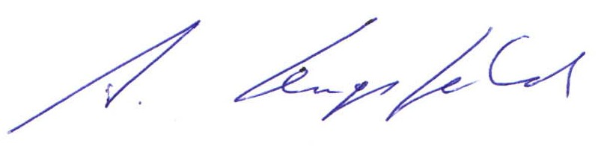
____________________
Lengsfeld (Rektor)

